**供应商主数据\_公司代码视图**

**一．视图说明**

    供应商主数据中的公司代码视图是为供应商结算设定的，此视图也可称为会计视图。供应商可以是只供货而无结算的（如订货方），也可以是只结算的（如出票方），也可以两者均有。当需要结算则需维护此视图，否则可不用维护。

    公司代码视图常规的有3个页面：会计信息、支付交易、通信，另有预扣税页面需激活才能使用。各页面的转换可通过界面上的前后翻页按钮（[供应商主数据_公司代码视图](http://photo.blog.sina.com.cn/showpic.html#blogid=4e997c670100eeih&url=http://s9.sinaimg.cn/orignal/4e997c67t6ef12ba4ed48&690)[供应商主数据_公司代码视图](http://photo.blog.sina.com.cn/showpic.html#blogid=4e997c670100eeih&url=http://s5.sinaimg.cn/orignal/4e997c67t6ef12c235774&690)），也可以通过点击菜单组“转到→公司代码数据”下各条目转换（如图1所示）。

[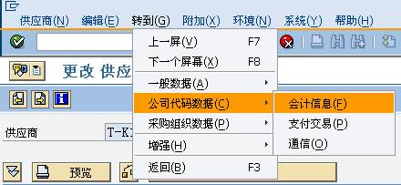](http://photo.blog.sina.com.cn/showpic.html#blogid=4e997c670100eeih&url=http://s16.sinaimg.cn/orignal/4e997c67t6ef12987e06f&690)

图1 菜单

**二．界面说明**

    图2、图3、图4分别是公司代码视图中的会计信息、支付交易、通信(信函)页面。

[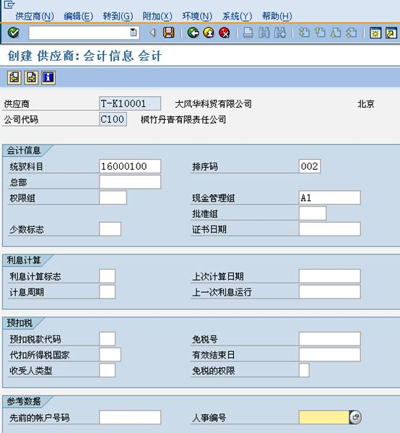](http://photo.blog.sina.com.cn/showpic.html#blogid=4e997c670100eeih&url=http://s7.sinaimg.cn/orignal/4e997c67t6ef129fe32e6&690)

图2 公司代码视图\_会计信息

    图2是会计信息界面，拥有会计信息、利息计算、预扣税等3个条目组。重要条目有：

**统驭科目**：总帐科目，要求统驭科目类型是供应商。

**排序码**：凭证细目排序。

[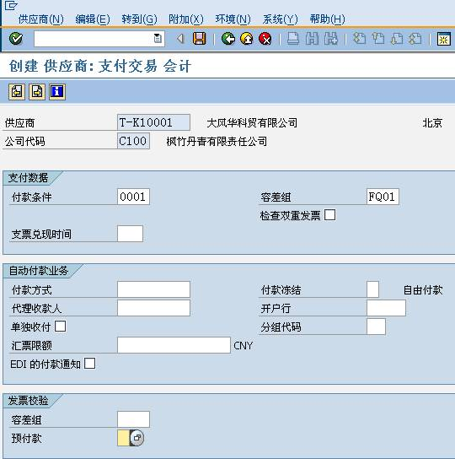](http://photo.blog.sina.com.cn/showpic.html#blogid=4e997c670100eeih&url=http://s4.sinaimg.cn/orignal/4e997c67t6ef12a73ca23&690)

图3公司代码视图\_支付交易

    图3是支付交易页面，拥有**支付数据**、自动付款业务、**发票校**验等3个条目组，其中**支付数据**是为付款清帐使用，**发票校验**是为接收发票操作时使用。重要条目有：

**支付数据→容差组**：就是应收应付容差组，维护值是公司代码级别，详见《[定义应收应付容差组](http://blog.sina.com.cn/s/blog_4e997c670100e5ah.html)》。

**发票校验→容差组:**配置指定供应商容差。

[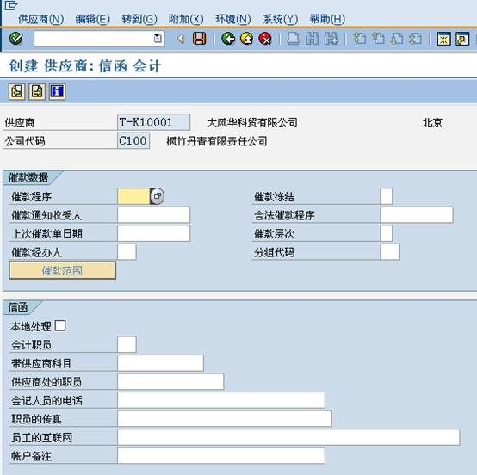](http://photo.blog.sina.com.cn/showpic.html#blogid=4e997c670100eeih&url=http://s5.sinaimg.cn/orignal/4e997c67t6ef12af65394&690)

图4 公司代码视图\_信函